中物协培函〔2025〕11号

**关于举办房屋及设施设备管理能力**

**提升培训班（深圳）的通知**

为积极适应物业管理工作的实际需求，持续提升物业服务企业工程技术人员和项目管理人员在房屋和设施设备管理方面的专业素质和技能水平，经研究，中国物业管理协会培训中心定于6月10日—13日，在深圳市举办房屋及设施设备管理能力提升培训班。现将有关事项通知如下：

**一、主办单位：**中国物业管理协会培训中心

**承办单位：**深圳市物业管理行业协会

**二、培训教材**

中国物业管理协会设施设备技术专业委员会编著的《物业设施设备管理指南》《物业承接查验操作指南》（修订版）。

**三、培训课程**

模块一：房屋及设施管理、消防系统；

模块二：特种设备及作业管理、电梯系统；

模块三：暖通空调及给排水系统；

模块四：供配电系统、楼宇自控系统；

模块五：结业考试。

培训课程及师资简介**详见附件1**

**四、培训对象**

从事房屋及设施设备管理工作的工程技术人员和项目管理人员。

**五、时间地点**

（一）报到时间：6月9日13:00—17:00；

（二）培训时间：6月10日8:30至6月13日12:30，共3.5天；

（三）培训地点：**深圳北邮逸扉酒店二层多功能厅**（地址：深圳市南山区粤海街道高新区社区高新南环路42号北邮科技大厦，酒店联系人：谢经理15727576684）。

**六、收费标准**

1.中国物业管理协会与深圳市物业管理行业协会会员单位报名费：1500元/人（含教材和学习资料费）；

2.非会员单位或个人报名费：1800元/人（含教材和学习资料费）。

**七、报名与缴费**

（一）报名时间：即日起至6月5日17:00。

（二）报名流程：

培训采用网络报名方式，具体操作步骤如下：

1.登录协会网站https://www.ecpmi.org.cn/在线报名，请准确填写单位全称、联系电话和**电子邮箱地址（用于接收发票及电子结业证书），**具体操作步骤**详见附件2**；

2.报名信息经系统“审核通过”后，通过银行转账缴纳培训费。完成缴费2个工作日后，请登录管理系统打印《报到通知书》，完成报名工作。

**（三）缴费须知**

1.单位报名且单位缴费的，请通过银行对公汇款方式缴纳（请勿以其他方式汇款），**转账时请务必备注“单位简称+参培学员姓名（深圳班）”**。

2.单位报名、个人报名均由学员个人缴费的，请通过网上银行汇款方式缴纳（请勿以其他方式汇款），**转账时请务必备注“单位简称+参培学员姓名（深圳班）”。**

账户名称：中国物业管理协会培训中心

纳税人识别号：12100000717801278K

开户银行：招商银行北京分行甘家口支行

账 号：0109 0026 7010 668

**汇款截止时间为6月5日17:00。**

3.退费办理：报名后因故无法参加本次培训的，务必请于

6月5日17:00前与培训会务组电话联系，以便安排退费工作，逾期不予办理。

**（四）培训费发票**

中国物业管理协会培训中心开具的培训费发票**（增值税电子普通发票）**，于培训结束后**10个工作日**内发送至学员报名时填写的电子邮箱。

培训会务组电话：张腾0755-83325849、18002599297；

李敏13728669881。

**八、食宿安排**

培训期间食宿请学员自行安排。选择在培训地点【深圳北邮逸扉酒店】住宿就餐的学员，请参考《食宿安排说明》详见**附件3**；

**九、报到事项**

（一）报到时间：6月9日13:00-17:00

（二）报到地址：深圳北邮逸扉酒店大堂报到处

（三）报到要求：

1.报到时请向培训会务组提交《报到通知书》《房屋及设施设备管理能力提升培训班（深圳）学员档案卡》（**附件4**），并现场领取培训资料，**如有特殊事项请在6月5日17:00前与培训会务组联系；**

2.《学员档案卡》**详见附件4**，请完整填写学员个人信息，另请将近期白底标准1寸半身免冠正面彩色证件照（电子版）发送至szwxjypx@163.com，邮件标题请写明**学员姓名+身份证号**（照片用于证书使用，请使用JPG或JPEG格式照片尺寸25mm*35mm，像素295px*413px，大小3.0M以下。建议前往正规照相馆进行拍摄）。

联系人：张腾：0755-83325849、18002599297；李敏：13728669881。

**十、其他事项**

（一）请学员在参训期间做好自身健康安全防护；

（二）培训结束后一个月内，中国物业管理协会培训中心将对成绩合格的学员**邮箱**发送**《物业管理从业人员专业技术岗位培训结业证书》（电子证书）**。

**中国物业管理协会培训中心**

联系人：代海芳 殷玉轩

电 话：010-88082353

**深圳市物业管理行业协会（培训会务组）**

联系人：李 敏 张 腾

电 话：0755-83325849、18002599297、13728669881

附件：1.培训课程及师资简介

2.培训报名流程

3.食宿安排说明

4.房屋及设施设备管理能力提升培训班（深圳）

学员档案卡

2025年5月13日

|  |
| --- |
| 抄送：深圳市物业管理行业协会 |

附件1

**培训课程及师资简介**

自2010年起，应广大会员单位需求，中国物业管理协会设施设备技术专业委员会编写出版了《物业承接查验操作指南》《物业设施设备管理指南》丛书。丛书遵循《物业管理条例》基本原则，紧扣物业服务企业管理职责，汇集行业发展多年来承接查验操作经验，是集技术性、实用性与指导性于一体的系列丛书，2020年—2021年应行业发展需求中国物业管理协会分别对两本丛书进行了修订。

中国物业管理协会培训中心以两本丛书为教材，根据物业管理行业发展新需求开展了92期“房屋及设施设备管理能力提升培训班”，旨在为物业管理行业持续培养既懂政策法规与业务标准，又懂建筑物本体及设备设施管理流程和专业技能的复合型人才，欢迎参与！

**1.王利敏 老师**

**主讲**：房屋管理、消防设施设备管理

**职务**：中国物业管理协会设施设备技术专业委员会 副主任

广东省物业管理行业协会设施设备专业委会 副主任

广东省物业管理行业协会标准化工作委员会 副主任

**职称**：船舶轮机工程师/物业管理师

**简介**：在广州市三原物业管理有限公司（原国家一级资质物业服务企业）担任总经理21年，负责全面经营管理工作。并在公司成立前期负责筹划建立公司物业设施设备运维组织体系，担任工程经理5年。负责公司质量管理体系的建立和运行工作。

王利敏老师在担任广州市物业管理行业协会副会长、常务副会长期间，负责编写了《物业设施设备故障分析及处理案例集》培训教材，参与评审了《物业服务企业安全生产标准化规范》。在担任中国物业管理协会设施设备技术专业委员会常务副主任兼秘书长期间，参加2010年和2013年中国物业管理协会设施设备技术专业委员会编著出版的《物业设施设备管理指南》和《物业承接查验操作指南》，担任副主编和执行副主编并参与执笔和篇章统稿工作。自2010年4月至今，担任中国物业管理协会房屋及设施设备管理能力提升培训班“房屋及设施管理”与“消防系统”两门专业课的授课专家。2019年和2020年负责并完成两本《指南》教材的首次修订工作。

2021年，王利敏老师参加了中国物业管理协会设施设备技术专业委员会《超高层建筑设施设备管理指南》的编著工作，任编写委员会统筹常务组委员。

**2.杨伟栋 老师**

**主讲：**供配电系统、楼宇自控系统

**职务：**中国物业管理协会设施设备技术专业委员会 副主任

上海锐翔上房物业管理有限公司 副总经理

**职称：**高级工程师/国家注册一级建造师（机电）

**简介：**2016年担任上海锐翔上房物业管理有限公司总工程师一职、同时担任上房方征投资管理有限公司工程技术总监，全面负责集团下属各投资公司工程技术管理的全面工作。

杨伟栋老师在担任中国物业管理协会设施设备技术专业委员会委员和副主任期间，参与并担任了全国行业职业技术技能大赛第一、二、三届（电工）组赛务工作，同时担任第二、三届命题组长 裁判长职务。2019年和2020年负责并完成两本《指南》强电系统首次修订的组内统稿审核工作。自2019年至今，担任中国物业管理协会房屋及设施设备管理能力提升培训班“强电系统”与“弱电系统”两门专业的授课专家。此外，杨伟栋老师在上海市物业管理行业协会担任设施设备专业委员会主任，并兼任工程专业大组组长一职；受聘上海市物协与市估价师协会联合举办的（物业价格评估师）讲师，主讲物业设施设备与工程能耗测算。

**3.左壮 老师**

**主讲：**电梯系统、特种设备及作业管理

**职务：**全国物业服务标准化技术委员会 委员

中国物业管理协会设施设备技术专业委员会 副主任

深业物业运营集团股份有限公司 高级专家

深圳市物业管理行业协会设施设备管理绿色数智化

专业委员会 秘书长

**职称：**高级工程师/高级物业管理师

**简介：**1996年从事物业管理工作至今，历任设备工程师、项目经理、部门经理、副总经理。长期从事物业企业前期介入、承接查验、标准化建设、设施设备管理、低碳运维等工作。

左壮老师在担任中国物业管理协会设施设备技术专业委员会委员期间，多次参与行业标准及地方标准的起草和审查工作，其中包括：中国物业管理协会团体标准《设施设备绿色运行管理服务规范》T/CPMI 011—2020、广东省地方标准《宜居社区建设评价标准》DBJ/T 15-200-2020和深圳市地方标准《新建物业项目承接查验规范》DB4403/T 188—2021、深圳市工程建设地方标准《绿色物业管理项目评价标准》SJG 50—2022等。此外，左壮老师参加了中国物业管理协会《物业设施设备管理指南》及《物业承接查验操作指南》的首次修订工作、中国物业管理协会《超高层建筑设施设备管理指南》的编写工作，并出版了专著《物业设施设备》（中国工信出版社、电子工业出版社），该书已列入高等院校物业管理教材。

自2020年至今，担任中国物业管理协会房屋及设施设备管理能力提升培训班“电梯系统承接查验与运行管理”专业的授课专家，广受学员好评。

**4.章宇峰 老师**

**主讲：**暖通及给排水系统

**职务：**中国工程建设标准化协会智慧物业与设备设施专委会 委员

暖通空调产业技术创新联盟智能化专委会 委员

**职称**：高级工程师、注册公用设备工程师（暖通空调）

**简介：**2004年毕业于清华大学暖通空调专业，工学硕士，曾先后担任北京市建筑设计研究院副室主任，万达商业规划院机电所所长，万达商业管理集团工程物业中心慧云管理部总经理，现任北京国基伟业物业管理有限公司总工程师，兼北京国基伟业科技有限公司总经理。

章宇峰老师长期从事大型公建类项目机电及消防设计、设施设备管理、安全标准化、风险评估与研究等工作。牵头主持公司设施设备运维管理、安全标准化体系建设、物业风险防范标准研究、安全技术创新和应用等工作，承接行业协会团体标准编制、课题研究等工作。

附件2

**培训报名流程**

访问**中国物业管理协会网站**www.ecpmi.org.cn（**未注册**须提前以“公司名称”或“个人”注册账号）。登录后选择【培训中心】，点击【2025房屋及设施设备管理能力提升培训班（深圳）】，填写参会人员信息后【提交报名】，等待审核通过完成交费后，打印《报到通知书》。如下图所示：

**步骤1（系统登录） 步骤2（选择对应培训） 步骤3（进入报名页面）**

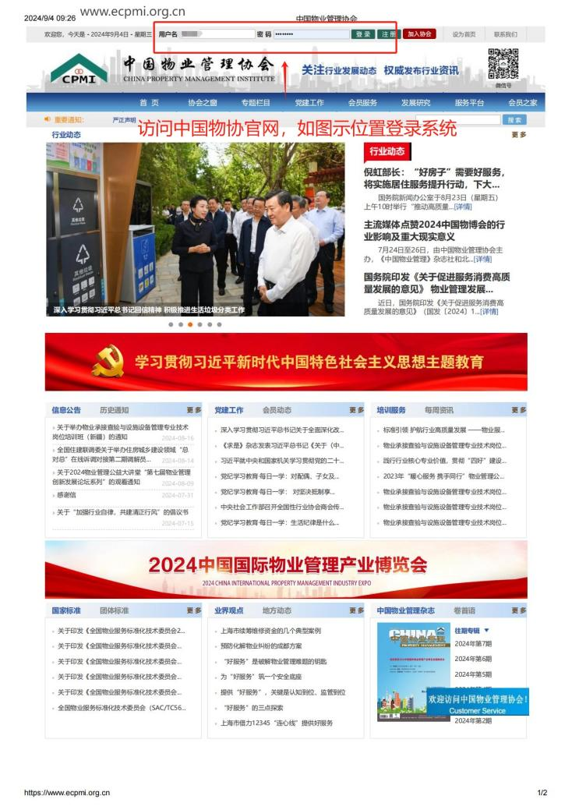 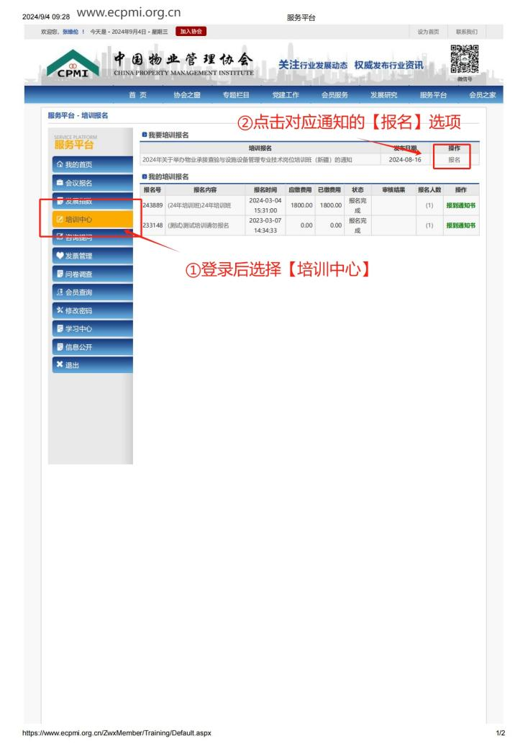 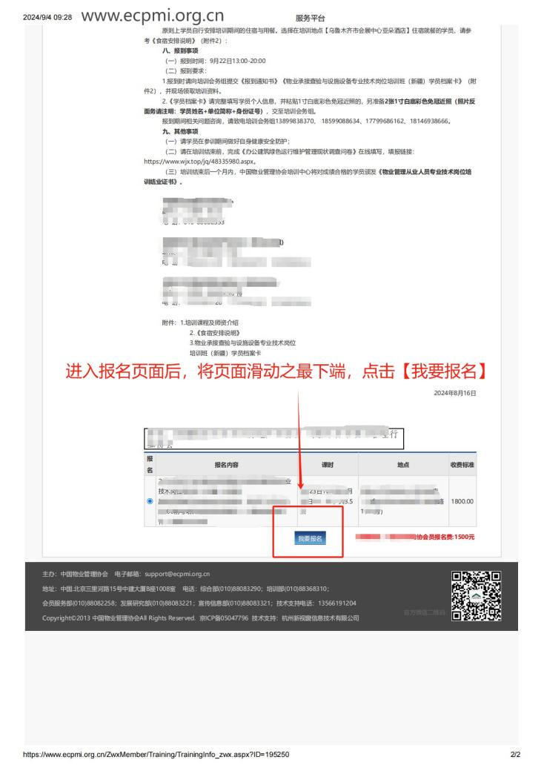

**培训报名流程**

**步骤4（填写报名信息） 步骤5（审核、缴费完成报名）**

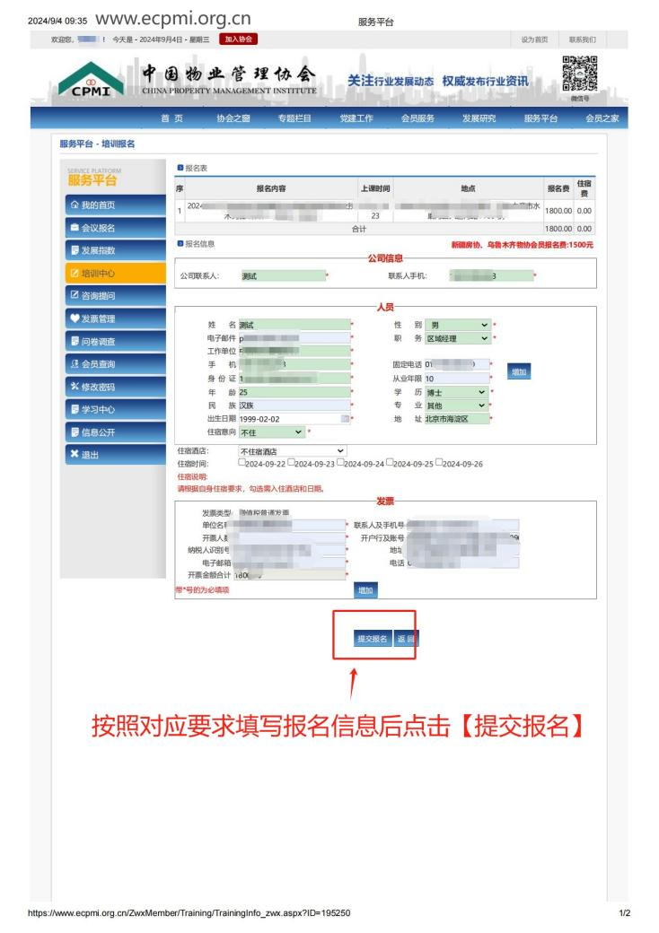 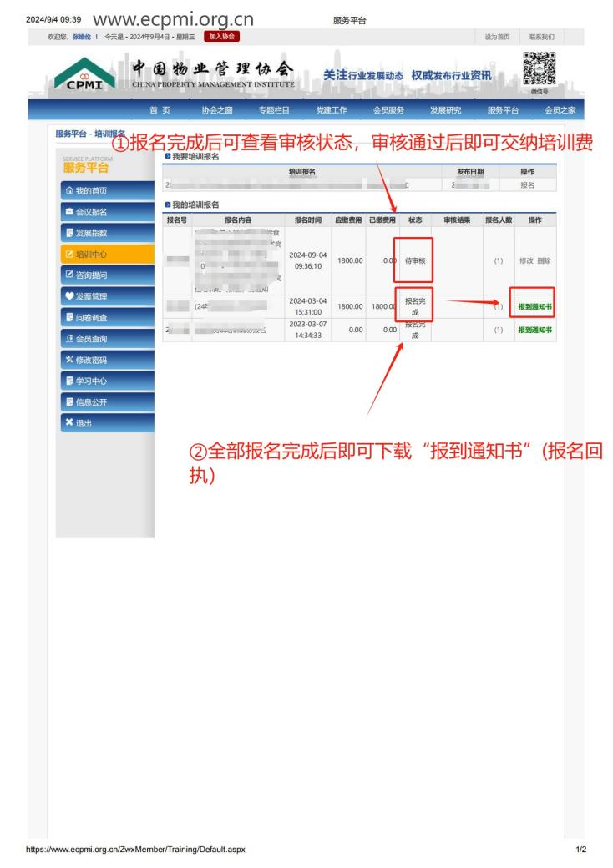

附件3

**食宿安排说明**

学员可自行安排培训期间的住宿与用餐。如选择在培训地点【深圳北邮逸扉酒店】住宿就餐的学员，可参考信息如下：

1.住宿：选择在酒店入住的学员，务请在完成报名后，于6月5日17:00报名截止前联系酒店预定房间，可享酒店协议价【单间500元/间夜（含单早餐），双人间550/间夜（含双早）】，如有需要请直接与酒店联系（谢经理15727576684），酒店根据学员需求按照“先到先得”原则安排入住，**房间预留至报到当天17:00（超时即视为放弃）**，敬请学员理解配合；

2.请学员报到时自行到酒店前台办理入住，费用自理。

3.用餐：学员可自行选择在酒店用餐或外出就餐，如您选择在酒店用餐，请直接与酒店联系（谢经理15727576684），费用自理。

附件4

**房屋及设施设备管理能力提升培训班（深圳）**

**学员档案卡**

填表日期： 年 月 日

|  |  |  |  |  |  |  |
| --- | --- | --- | --- | --- | --- | --- |
| 姓 名 |  | 性 别 | |  | | 白底证件照  （电子版） |
| 出生年月 |  | 手 机 | |  | |
| 职 务 |  | 职 称 | |  | |
| 最高学历 |  | 邮 箱 | |  | |
| 从事本行业  工作年限 |  | 身份证号码 | | |  | |
| 工作单位 |  | | | | | |
| 工作单位地址 |  | | | | | |
| 物业管理行业工作经历 |  | | | | | |
| 身份证**人像面** | | | 身份证**国徽面** | | | |

注：本表由学员用电子版打印完整，所填资料需真实有效，在相关处粘贴一寸白底彩色免冠近照和身份证复印件，报到时交培训会务组。